Fecha: 21 de mayo de 2015
Boletín de prensa Nº 1332

APROVECHE DESCUENTO POR PAGO OPORTUNO DEL IMPUESTO PREDIAL

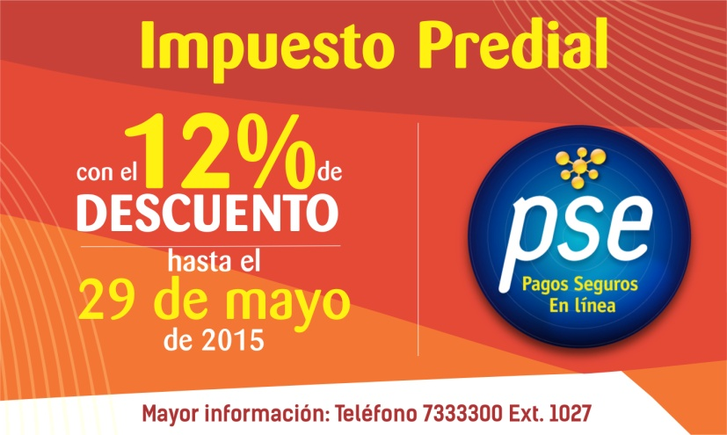

La Secretaría de Hacienda de Pasto hace un llamado a los contribuyentes en general para que aprovechen el descuento del 12% en el pago del Impuesto Predial hasta el viernes 29 de mayo.

La meta de recaudo o la apropiación inicial del impuesto predial 2015, es de $34.500 millones de pesos, de los cuales un 15% por ley son transferidos a Corponariño, 8% a un fondo de habilitación de vivienda que carezca de acueducto, alcantarillado y vivienda de interés social que se maneja a través de Invipasto y un 2% para gestión, recuperación y conservación del centro histórico de Pasto; el 75% es destinado para inversión social.

Las personas que tengan obligaciones pendientes de pago correspondiente a vigencias 2014 y anteriores, es necesario llegar a un acuerdo de pago para frenar los intereses y así ponerse al día con el mencionado impuesto.

Desde la Secretaría de Hacienda se hace un llamado a los contribuyentes de los impuestos para ponerse al día y así contribuir al avance y progreso de la ciudad.

Contacto: Secretario de Hacienda, Rodrigo Yepes Sevilla. Celular: 3164215844

FORO SEMANA, PASTO: CULTURA Y PAISAJE QUE TRANSFORMAN EL TERRITORIO

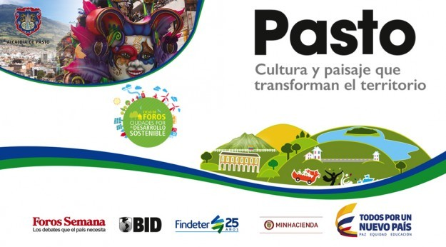

El lunes 25 de mayo en la Casona Taminango a partir de las 7:30 de la mañana se realizará el foro ‘Pasto: cultura y paisaje que transforman el territorio’ que hace parte del proyecto Foros Semana, los debates que el país necesita. Entidades del Gobierno Nacional, regional y local además de empresarios, academia, gremios, entre otros, analizarán estrategias para potencializar y aprovechar las fortalezas de la ciudad, sus atributos culturales y convertirla así en un territorio más competitivo.

Dentro de esa riqueza cultural se destacan el Carnaval de Negros y Blancos, la laguna La Cocha, la arquitectura, atractivos que generan negocios, mueven la economía local y atraen miles de turistas al año.

Pasto hace parte de la estrategia Ciudades Sostenibles, iniciativa de Findeter y el Banco Interamericano de Desarrollo (BID), que impulsa la competitividad, sostenibilidad y la calidad de vida de la población. Al hacer parte de este programa, la ciudad podrá acceder a créditos para la realización de proyectos que tengan que ver con su desarrollo. En el foro se darán a conocer experiencias de otras ciudades y se analizarán las condiciones de Pasto para atraer mayor número de visitantes.

LANZAMIENTO DE CONVENIO REAL MADRID-ALCALDÍA-CESMAG

Este lunes 25 de mayo en la Casona Taminango en horas de la tarde, se llevará a cabo el lanzamiento del convenio del Real Madrid – Alcaldía de Pasto e Institución Universitaria Cesmag para la sede de una escuela deportiva de la Fundación Revel.

La fundación busca a través de la escuela, promover en los niños, niñas y jóvenes, los valores de la institución y fortalecer las aptitudes deportivas, con el objetivo de complementar la formación que se imparte desde las instituciones educativas y colegios de la ciudad.

En el evento participarán 30 niños con sus respectivos uniformes, los representantes de la Fundación Revel, funcionarios de la Financiera de Desarrollo Territorial Findeter y Alcaldía de Pasto. Se invita a los medios de comunicación a participar de la jornada.

84 ESTUDIANTES DE PASTO PRESENTARÁN LA PRUEBA INTERNACIONAL PISA



En un evento que contó con la presencia de docentes, directivos y funcionarios de la Administración Municipal, se presentó oficialmente a los 42 estudiantes de la IEM Inem y 42 más de la IEM Ciudadela de Pasto que harán parte de los más de 13 mil que representarán a Colombia en las pruebas internacionales PISA.

Las pruebas de PISA que se aplican cada tres años, evalúan el rendimiento de alumnos de 15 años en áreas como matemáticas, ciencias naturales y lenguaje, igualmente valora la motivación de los estudiantes por aprender, la concepción que éstos tienen sobre sí mismos y sus estrategias de aprendizaje.

El secretario de Educación de Pasto Jaime Guerrero Vinueza, explicó que la prueba PISA será un referente sobre el nivel de educación que se viene impartiendo en el municipio, al tiempo que informó que los 84 estudiantes presentarán su examen de manera virtual la próxima semana. Los resultados serán entregados a finales de 2015 por parte del Programa para la Evaluación Internacional de Alumnos de la OCDE.

Contacto: Secretario de Educación, Jaime Guerrero Vinueza. Celular: 3164244300

MÁS DE 1200 INFRACTORES DE TRÁNSITO SE HAN ACOGIDO A AMNISTÍA

En menos de 15 días de haber sido aprobado por el Concejo de Pasto el acuerdo sobre amnistía que beneficia a los conductores infractores que adeudan dinero por concepto de multas de tránsito, más de 1200 personas se han acogido a los acuerdos de pago.
La reducción total de intereses generados por la demora en la cancelación de infracciones de tránsito y el pago diferenciado en cuotas del valor total del comparendo del conductor infractor, son algunas de las bondades que otorga el acuerdo y con el cual se ha recaudado cerca de $250 millones de pesos.

El coordinador de la Oficina de Cobro Coactivo de la Secretaría de Tránsito y Transporte Municipal Mario Fernando Córdoba, explicó que la dependencia realiza un estudio socio económico al infractor que permite aplicar otros beneficios para ponerse al día con más facilidad en este tipo de obligaciones.

EN SANTA LUCÍA SE REALIZARÁ PRIMERA CARAVANA AGROCOMERCIAL Y DE CULTURA CIUDADANA

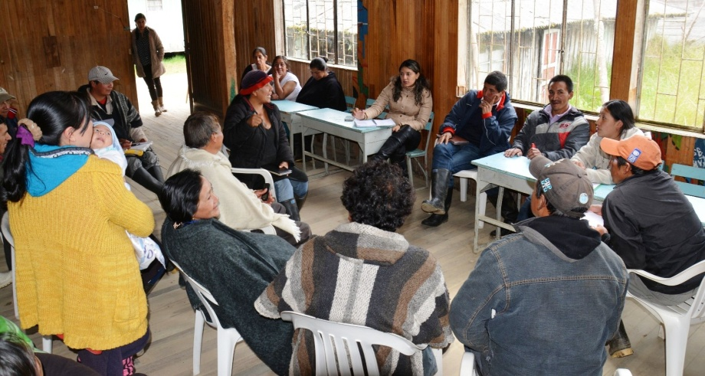

En el marco de la programación del Onomástico de Pasto, el domingo 7 de junio en la vereda Santa Lucía del corregimiento El Encano, se cumplirá con la primera Caravana Agrocomercial y de Convivencia y Cultura Ciudadana; por esta razón las secretarías de Cultura y Agricultura adelantaron una jornada de trabajo para coordinar la logística del evento y puntualizar los compromisos adquiridos anteriormente con los habitantes de Santa Lucía y veredas aledañas.

Para garantizar una buena prestación del servicio y calidad en los productos, los habitantes recibirán una capacitación en manipulación de alimentos por parte de la Secretaría de Salud, así lo informó el secretario de Agricultura, Luis Efrén Delgado, quien agregó que durante el encuentro se definieron medidas, como la unificación de precios que favorecerá a los ofertantes quienes se preparan para brindar variedad de productos propios de la región.

Por su parte, la Subsecretaria de Cultura Ciudadana Magda Cadena Jiménez, indicó que con el apoyo de la comunidad y la gestión de la Administración Local, los visitantes contarán con el servicio de lanchas gratuitas para trasladarse desde la vereda Motilón hasta Santa Lucía desde las 9:00 de la mañana. “Durante la Caravana se desarrollará una programación cultural, artística y deportiva, así mismo el Comité de Cultura Ciudadana premiará a los habitantes del corregimiento El Encano, quienes con sus actos son ejemplo para la comunidad pues asumen su compromiso con el cuidado del medio ambiente, ahorro de energía, solidaridad con sus vecinos entre otros”, puntualizó la funcionaria.

Isaías Cuchalá, presidente de la Junta Administradora Local del sector, invitó a los ciudadanos a vincularse a la Caravana Agrocomercial, disfrutar de la gastronomía de la región y los paisajes que rodean la zona. “Santa Lucía es una vereda tranquila y segura que cuenta con atractivos turísticos como las torres, páramos, bocana del río Guamuez, playa de los afiladores, desde donde se ofrece una hermosa vista de la laguna que conquistará a todos las familias que decidan visitarnos”, expresó.

Contacto: Subsecretaria de Cultura Ciudadana, Magda Cadena Jiménez. Celular: 3137982856

EXPONEN POLÍTICA PÚBLICA DE JUVENTUD EN INSTITUCIONES EDUCATIVAS DE PASTO

La Alcaldía de Pasto a través de la Dirección Administrativa de Juventud, socializa en las instituciones educativas municipales, la Política Pública de Adolescencia y Juventud de Pasto que garantiza la participación activa de esta comunidad en los organismos públicos y privados. El objetivo es actualizarla según la Ley 1622 de 2013.

La Directora Administrativa de Juventud (e) Andrea Lozano Almario, manifestó que es trascendental generar un proceso de socialización compartida entre la dependencia y los jóvenes para orientar la intervención juvenil en la formulación y desarrollo de políticas de promoción, prevención, protección, restablecimiento y garantía de los derechos de este grupo poblacional.

Contacto: Directora Administrativa de Juventud (e), Andrea Lozano Almario. Celular: 3165791985

FIESTAS PATRONALES CORREGIMIENTO DE BUESAQUILLO

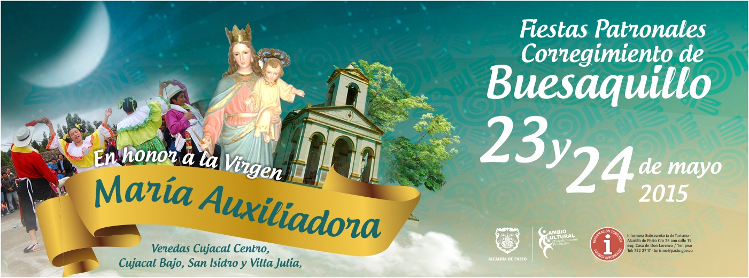

La Alcaldía de Pasto invita a la comunidad en general a participar de las fiestas patronales del Corregimiento de Buesaquillo en honor a la Virgen María Auxiliadora. La programación inicia el sábado 23 de mayo a las 10:00 de la mañana con un recorrido al sector de Tambo Loma. Luego, a las 6:00 de la tarde, se realizará una eucaristía en la capilla de la Vereda Cujacal Centro.

A las 7:00 de la noche se ofrecerá una serenata a la Virgen María Auxiliadora y posteriormente el reinado y desfile en honor a su patrona. Finalmente a las 9:00 de la noche los habitantes disfrutarán de juegos pirotécnicos.

Para el domingo 24 de mayo a partir de las 11:30 de la mañana se efectuará una eucaristía y las candidatas al reinado entregarán sus ofrendas a la Virgen María Auxiliadora, a las 12:30 del medio día se hará una kermes y a la 1:30 de la tarde la comunidad disfrutará de un castillo de frutas. El resto de la programación ofrecerá a propios y turistas actos culturales, carrera atlética y coronación del reinado.

Contacto: Subsecretaria de Turismo, Adriana Solarte López. Celular: 3006749825

Pasto Transformación Productiva

Oficina de Comunicación Social
Alcaldía de Pasto

